
Муниципальное бюджетное дошкольное образовательное учреждение
Городского округа Балашиха
«Детский сад комбинированного вида № 47 «Умка»

Сценарий квест-игры по экологии
«Чудеса на грядках»
для детей 5-7лет.

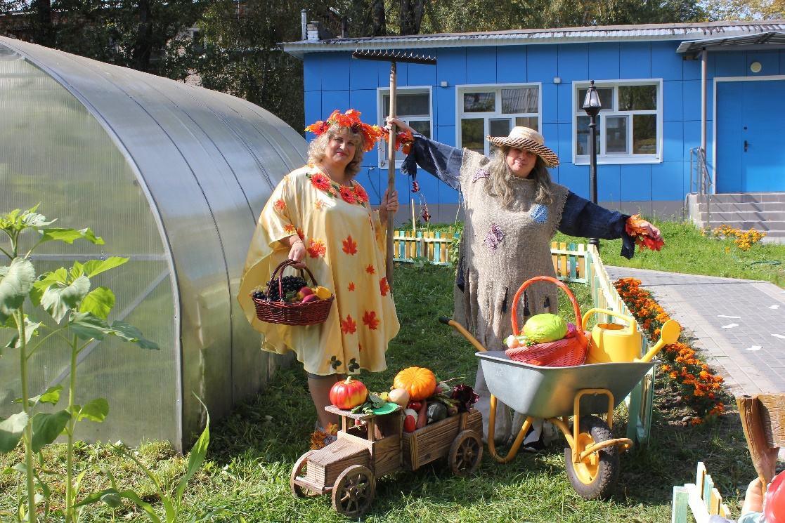

Составил:

воспитатель

первой квалификационной категории

Горожанина И.В.

г. Балашиха, 2019 г.
«Чудеса на грядках».
Цель:
Обогащать и систематизировать экологические знания у дошкольников в игровой форме.
Задачи:
Обучающая:
Обобщить и систематизировать знания детей об осени.
Развивающая:
Развивать внимание, познавательный интерес, критическое мышление, физические качества, интерес к явлениям и объектам природы, побуждать детей выразительно передавать характерные особенности различных персонажей, свои эмоциональные переживания и настроения.
Воспитательная:
Воспитывать самостоятельность, навыки сотрудничества.
Участники и герои:
- ведущий;
- дети старшей-подготовительной группы;
- Осень;
- Пугало огородное.
Оборудование:
Костюмы героев, корзины с овощами, музыка, шапочки овощей.

Ход игры:

На площадку перед детским садом выходят дети с воспитателем.

Ведущий:
Ребята, я вам сегодня расскажу сказку. «В одной стране жили были замечательные друзья, они вместе загорали под ярким солнышком, им было весело под летним теплым дождем.
Но вот:
Утром мы во двор идём
Листья сыплются дождём,
Под ногами шелестят
И летят, летят, летят...
И наступила осень».

Звучит музыка, выходит Осень с корзинкой овощей
Осень:
Вы обо мне? А вот и я!
Здравствуйте, мои друзья
Я пришла на игры к вам петь и веселиться
Я хочу со всеми здесь
Крепко подружиться.
Давайте поиграем с вами в игру «Вершки и корешки»!
Осень загадывает загадки, дети отвечают, Осень показывает отгадки-овощи из корзинки.
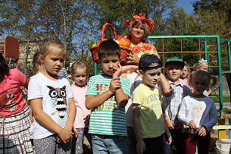
Осень:
Прежде чем его мы съели,
Все наплакаться успели.
(Лук)
Сто одежек — Все без застежек.
(Капуста)
Это вовсе не игрушка — Ароматная…
(Петрушка)
Закопали в землю в мае
И сто дней не вынимали,
А копать под осень стали
Не одну нашли, а десять.
(Картошка)
В этих желтых пирамидках
Сотни зерен аппетитных.
(Кукуруза)
Над землей трава,
Под землей бордовая голова.
(Свекла)
В огороде хоть росла,
Знает ноты «соль» и «фа».
(Фасоль)
Как на грядке под листок
Закатился чурбачок — Зеленец удаленький,
Вкусный овощ маленький.
(Огурец)
В огороде — желтый мяч,
Только не бежит он вскачь,
Он как полная луна,
Вкусные в нем семена.
(Тыква)

Осень:
Какие вы ребята умные, все загадки про овощи отгадали, за это я приглашаю вас отправиться в уникальное, очень интересное и познавательное путешествие. Игра у нас будет необыкновенная, мы будем путешествовать по станциям. На каждой зеленой станции вам нужно будет выполнить задание, после успешного его выполнения, вы найдете подсказку, которая направит нас на следующую станцию и так далее. В пути вам пригодятся знания о природе, смекалка, дружба и трудолюбие. Как и в любом деле, вы должны помогать друг другу, не винить других за неудачи и ошибки. Действуйте дружно, весело и вам будет сопутствовать удача.
После того как вы пройдете все станции и выполните задания, вас ждет подарок от Осени.
Ведущая:
А вот куда мы отправимся в путешествие, вы узнаете, если отгадаете загадку. Вы готовы?!... Тогда слушаем:
Рядом с домом огорожен,
Овощей на нём полно,
Он до осени нас кормит,
И запасы в зиму полнит!
Дети:
Огород.
Осень:
Молодцы, ребята. Посмотрите, что это такое – следы на дорожке, давайте пойдем по ним, интересно куда они нас приведут?

Звучит веселая музыка - «Огородная песня».
Осень идет по следам впереди, а за ней дети, приходят к огороду.

В огороде слышен шум:
Дети из кружка «Экологический театр», надев маски-овощей, инсценируют песню «Однажды хозяйка с базара пришла»
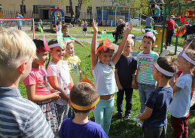
Осень:
Ой, ребята, а что это за шум. О чём спорят наши овощи на грядках?

Ответы детей
Осень: (Обращается к детям в масках-овощей)
Не спорьте, друзья. Лучше пошлите с нами, в наше путешествие по огороду.

1 остановка - «Огород»
Ведущий: Вот куда привели нас волшебные следы- на наш чудесный огород, путешествие начинается!
Их встречает Пугало.
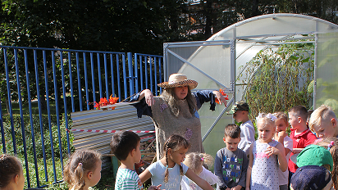
Осень:
Ой, а кто это?
Без ног, а стоит, огород сторожит,
Рукавами машет —с ветром пляшет.
Птицы боятся — На грядки не садятся.
Дети:
Пугало.
Пугало:
В огороде я стою, целый день пляшу- пляшу,
Охраняю ваши грядки, со мною дружите, ребятки?
Дети:
Да, дружим.
Ведущая:
Пугало огородное, мы дружим с тобой, и нам нужна твоя помощь.
Мы не знаем куда дальше идти.
Пугало:
Осень пришла. Вам нужно собрать урожай на огороде, а вот на какой грядке, вы узнаете, если отгадаете загадку:
«Это сочный корнеплод,
В огороде он растет.
Чаще красным он бывает,
К нам в салаты попадает,
На тарелку, в плошку , в миску.
Это вкусная …»
Дети:
Редиска
2 остановка - «Грядка с редисом»
Правильно вот вам и первое задание - идите к грядке с редисом и собирайте урожай

Дети выдергивают редис , находят коробочку , там подсказку, в ней загадка про горох.
Осень:
Ой, ребята, эта же подсказка, куда идти нам дальше, за ваш добросовестный труд.
Читает подсказку:
«Голова на ножке, в голове горошки»
Дети:
Горох

Дети понимают, что надо идти к грядке с горохом

3 остановка - «Грядка с горохом»

На грядке с горохом, оборвав его, дети обращают внимание на необычный большой стручок гороха, (в нем подсказка загадка).
Пугало (читает загадку):
«Он в пупырышках, зеленый,
Часто в парнике растет.
Маринованным, соленым
Станет он под Новый год.»
Дети:
Огурец

4 остановка – «Грядка с огурцами в теплице»

Дети идут в теплицу собирать огурцы, увидели на стебле необычный огурец (на нем подсказка-загадка.)

Пугало (читает загадку):
«Что это за рысачок завалился на бочок?
Сам упитанный, салатный. Верно, детки…
Дети:
Кабачок

5 остановка – «Грядка с кабачками»

Дети идут к грядке с кабачками,
срывают их и складывают в кузов грузовичка.

Осень:
Вот как потрудились вы сегодня, и урожай собрали и много узнали, посмотрите, какие красивые овощи с грядки, их можно есть сырыми, в салатах, жарить и варить, заготавливать на зиму. Я вам покажу, какие из овощей сделаны интересные осенние поделки.
Знакомьтесь:
Модница, герои сказки «3 медведя», Лосяш, осминожка, Вовка-морковка.
Эти поделки сделаны детьми на кружке «Экологический театр»
Осень:
Вот и подошло к концу наше путешествие по огороду, Пугало и я отправляемся на другие огороды, а вот из фруктового сада я для вас принесла угощение.

Дети благодарят Осень за угощение, а Пугало за то, что он помогал им путешествовать по огороду и выполнять интересные задания. Прощаются .
Звучит музыка, герои уходят.

